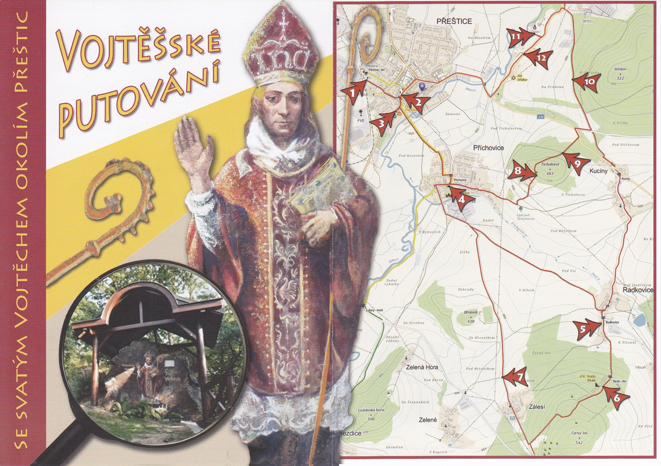
Vojtěšské putování – Se svatým Vojtěchem okolím Přeštic
Trasa

- zastávka - 0,71 km (11 min) 4. zastávka – 3,1 km (45 min)
Přeštice, nádraží/ Evangelická fara Příchovice, Kulturní dům
49°34.439´N, 13°19.424´E 49°33.725´N, 13°20.263´E
Pozn.: Možnost občerstvení v restauraci Pozn.: Restaurace, potraviny, dětské hřiště
0,71 km (11 min) Neznačeno, po silnici na Radkovice, cyklotrasa č.2188 a za
Příchovicemi č. 2186

- zastávka - 0,19 km (3 min) 5. zastávka – 1 km (20 min)
Přeštice, náměstí Radkovice, Obecní úřad, Pozn. : Dětské hřiště
49°34.332´N, 13°19.760´E 49°32.758´N, 13°22.048´E
Pozn. Restaurace, obchody, Po červené turistické značce, cyklotrasa č. 2186 a na dalším
možnost prohlídky náměstí rozcestí č. 2188A

- zastávka - 1,5 km (22 min) 6. zastávka – 2,2 km (28 min)
Přeštice, pod kostelem Skála, zřícenina hradu
49°34.214´N, 13°19.729´E 49°32.311´N, 13°22.075´EZ7
Pozn. Dům Historie a kostel stále po červené turistické značce, cyklotrasa č.2188A, potom
Po žluté turistické značce k příchovické kapli, přes lávku k zámku doprava po silnici na Zálesí a Příchovice, cyklotrasa č. 2188
Pozn.: V Zálesí koupaliště a občerstvení, rozhledy do okolní krajiny
7. zastávka – 4,4 km (1 h 18 min) 10. zastávka – 1,2 km (20 min)
Silnice Zálesí – Příchovice, Pozn.: odbočka na NS „Živé paměti Lužan“ Střížov, U Obrázku
49°32.357´N, 13°20.988´E 49°34.481´N, 13°21.670´E
Po silnice zpět do Příchovic, cyklisté po č. 2188 ke kapli sv. Anny, dále stále po červené turistické značce, odpojíme se od ní až na silnici
jen místní značení dvěma žlutými šipkami. Pěší zpět do Příchovic, od zámku Přeštice –Vodokrty, kde se dáme doleva, po cyklotrase č. 2124, která
podél potoka, dále jen místní značení dvěma žlutými šipkami vede až do Přeštic, ze silnice odbočka doprava ke kostelu

8. zastávka – 0,25 km (6 min) 11. zastávka – 0,82 km (12 min)
Ticholovec, Sv. Vojtěch Vícov, kostel sv. Ambrože
49°33.824´N, E 013°21.304 49°34.846´N, 13°21.249´E
Dál po lesní cestě, stále po trase značené dvěma žlutými šipkami Stále po silnici na Přeštice, cyklotrasa č. 2124

9. zastávka – 1,5 km (30 min) 12. zastávka – 2,4 km (37 min)
Ticholovec, Lázně sv. Lamberta Silnice 183, Vícov
49°33.956´N, 13°21.584´E Židovský hřbitov (uzavřen)
Pokračujeme dále po cestě dle místního značení (neodbočujeme vlevo), 49°34.572´N, 13°21.017´E
Přejdeme silnici Přeštice – Kucíny, po místním značení až na červenou Stále po silnici zpět na nádraží do Přeštic, cyklotrasa č. 2124
turistickou značku, po ní pokračujeme dál, cestou míjíme nejprve obrázek
se sv. Václavem na kraji lesa Střížov, kde se odděluje stezka se dvěma
žlutými šipkami, pak obrázek se sv. Janem Nepomuckým (žlutá trasa vede
k dalšímu obrázku v lese na Střížově)

K dostání v TIC Přeštice

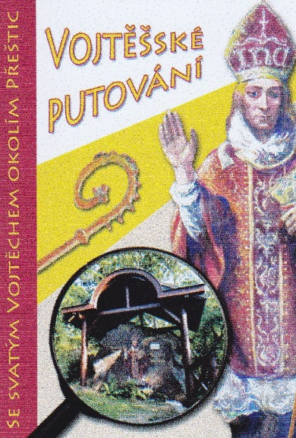
Omalovánky Magnetka

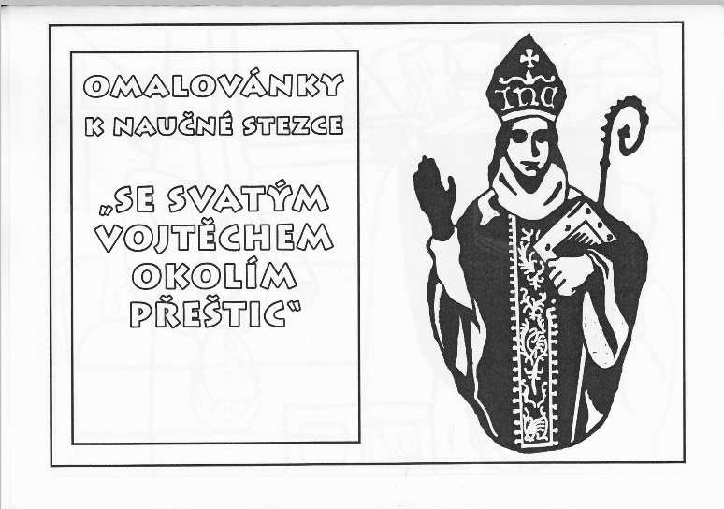

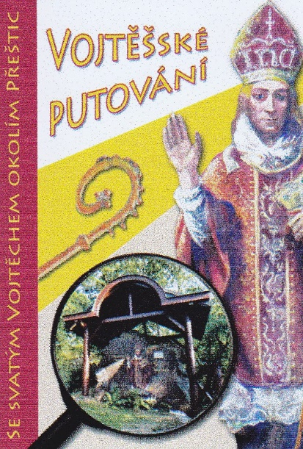
Razítko Samolepka
